Xilinx Basys2
http://www.digilentinc.com/Products/Detail.cfm?NavPath=2,400,790&Prod=BASYS2
Das FPGA Entwicklungssystem der Abteilung Elektronik

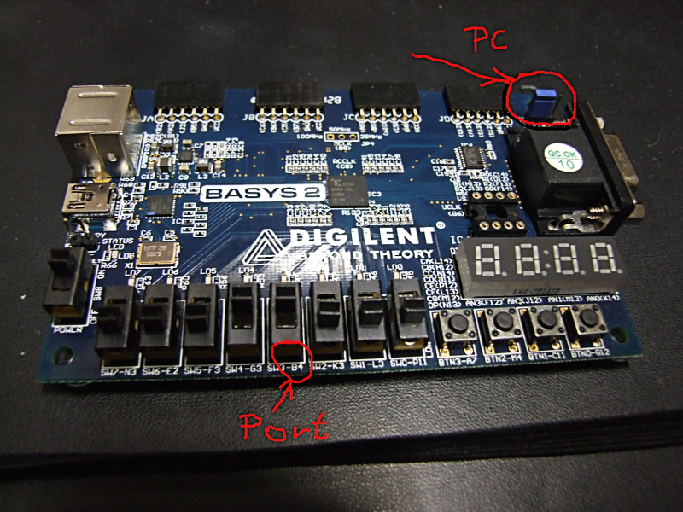
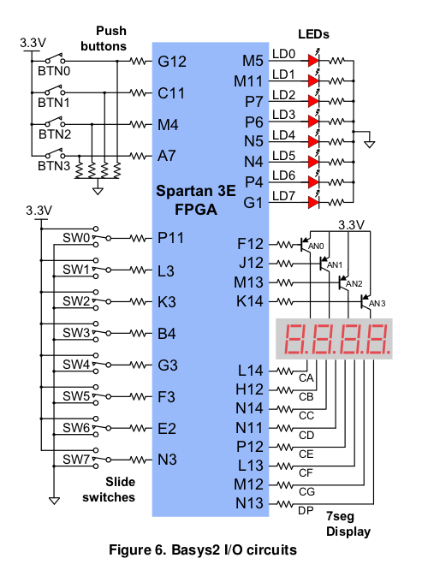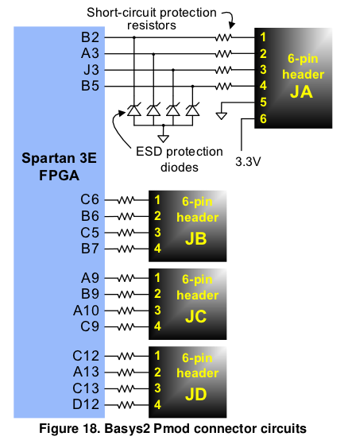
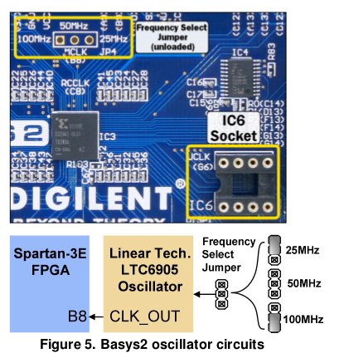

Inbetriebnahme
Das Board kann im RAM- oder im ROM-Modus betrieben werden; für unsere Übungen verwenden wir RAM-Modus (d.h. nach Stromausschalten sind ist das FPGA gelöscht) ==> JP3 auf PC stellen
- Kontrollieren, ob der Jumper JP3 auf PC gestellt ist
- USB-Kabel anstecken
- ON/OFF Schalter einschalten
- mit ADEPT2 das BIT-File einprogrammieren
Das Board funktioniert sowohl unter Win als auch unter Linux (Adept2 Software von Digilent) http://www.digilentinc.com/Products/Detail.cfm?Prod=ADEPT2

Adept2 auf Linux
ACHTUNG! Beim Erzeugen des Bitstromes muss auf JTAG-Clock umgestellt werden!
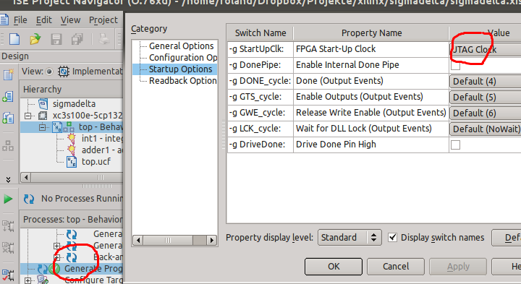
$ djtgcfg enum
Enumerate all devices in the device table and all devices
connected to the system.

$ djtgcfg init -d Basys2
Display target devces in the JTAG scan chain of a connected
Basys2 board.

$ djtgcfg prog -d Basys2 --index 0 --file config.bit
Program the JTAG device at index 0, on the connected Basys2
board, with the configuration from the config.bit file.

$ djtgcfg erase -d Basys2 --index 1
Erase the JTAG device at index 1 on the connected Basys2
board.

$ djtgcfg loop -d Basys2 --index 1 --count 1000
Loop the IDCODE of the JTAG device at index 1 of a connected
Basys2 board 1000 times.

